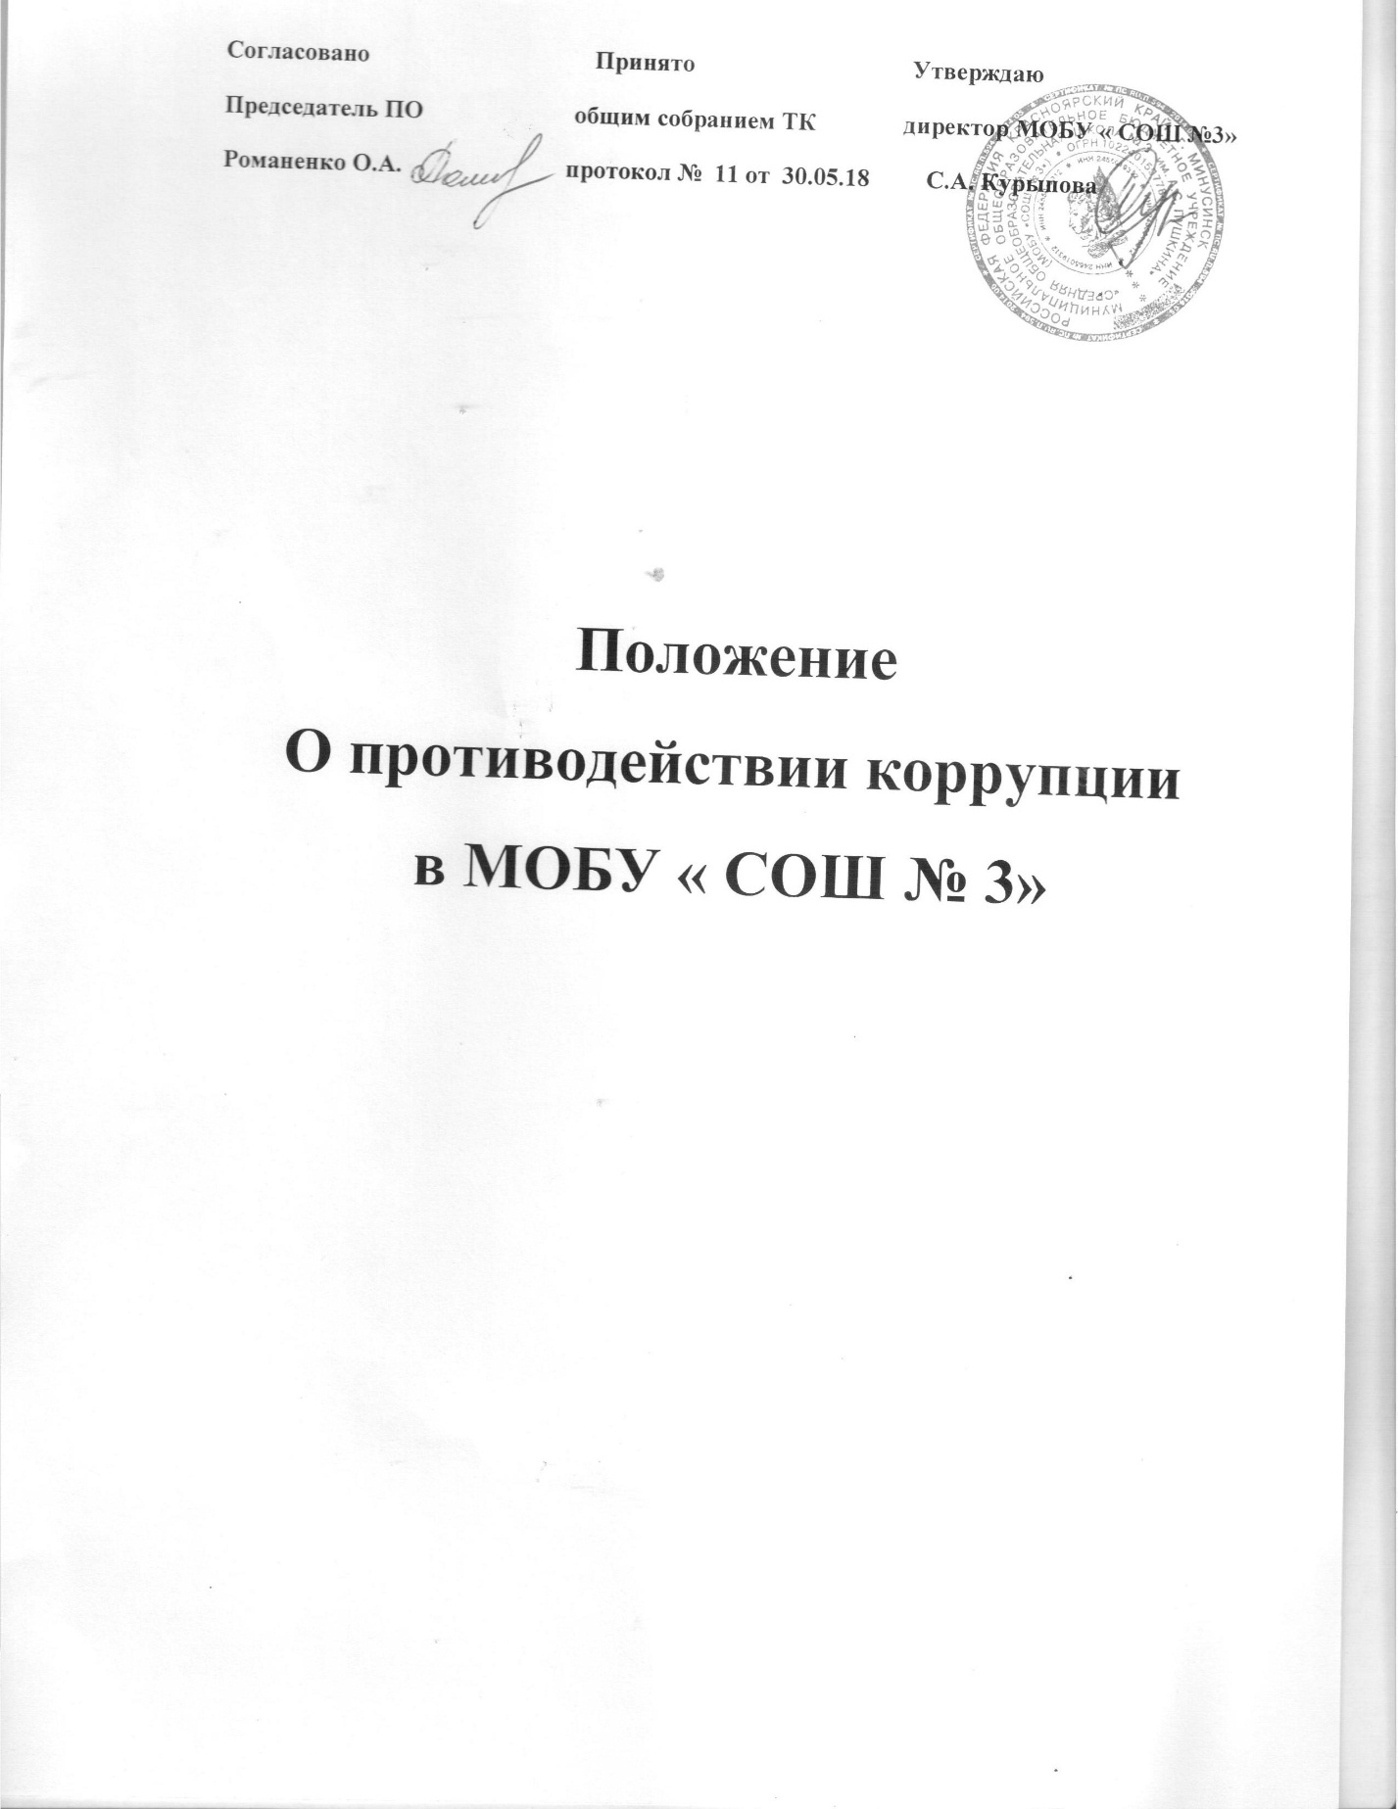

1. Общие положения.
1.1. Данное Положение о противодействии коррупции (далее - Положение)
разработано на основе Федерального закона Российской Федерации от 25 декабря
2008 г. № 273-ФЗ «О противодействии коррупции».
1.2. Настоящим Положением устанавливаются основные принципы
противодействия коррупции, правовые и организационные основы предупреждения
коррупции и борьбы с ней, минимизации и (или) ликвидации последствий
коррупционных правонарушений.
1.3. Для целей настоящего Положения используются следующие основные понятия:
- коррупция:
а) злоупотребление служебным положением, дача взятки, получение взятки,
злоупотребление полномочиями, коммерческий подкуп либо иное незаконное
использование физическим лицом своего должностного положения вопреки законным
интересам общества и государства в целях получения выгоды в виде денег,
ценностей, иного имущества или услуг имущественного характера, иных
имущественных прав для себя или для третьих лиц либо незаконное предоставление
такой выгоды указанному лицу другими физическими лицами;
б) совершение деяний, указанных в подпункте "а" настоящего пункта, от имени или в
интересах юридического лица;
- противодействие коррупции - деятельность членов рабочей группы по противодействию коррупции и физических лиц в пределах их полномочий:
а) по предупреждению коррупции, в том числе по выявлению и последующему
устранению причин коррупции (профилактика коррупции);
б) по выявлению, предупреждению, пресечению, раскрытию и расследованию
коррупционных правонарушений (борьба с коррупцией);
в) по минимизации и (или) ликвидации последствий коррупционных
правонарушений.
1.4. Основные принципы противодействия коррупции:
- признание, обеспечение и защита основных прав и свобод человека и гражданина;
- законность;
- публичность и открытость деятельности органов управления и самоуправления;
- неотвратимость ответственности за совершение коррупционных правонарушений;
- комплексное использование организационных, информационно-пропагандистских и других мер;
- приоритетное применение мер по предупреждению коррупции.
2. Основные меры по профилактике коррупции.
Профилактика коррупции осуществляется путем применения следующих основных мер:
2.1. формирование в коллективе педагогических и непедагогических работников муниципального общеобразовательного бюджетного учреждения « Средняя общеобразовательная школа № 3 им. А.С. Пушкина» (далее – Учреждение) нетерпимости к коррупционному поведению;
2.2. формирование у родителей (законных представителей) обучающихся
нетерпимости к коррупционному поведению;
- проведение мониторинга всех локальных актов, издаваемых администрацией Учреждения на предмет соответствия действующему законодательству;
- проведение мероприятий по разъяснению работникам Учреждения и родителям (законным представителям) обучающихся законодательства в сфере противодействия коррупции.

3. Основные направления по повышению эффективности противодействия
коррупции.
- создание механизма взаимодействия органов управления с органами самоуправления, муниципальными и общественными комиссиями по вопросам противодействия коррупции, а также с гражданами и институтами гражданского общества;
- принятие административных и иных мер, направленных на привлечение работников и родителей (законных представителей) обучающихся к более активному участию в противодействии коррупции, на формирование в коллективе и у родителей (законных представителей) учащихся негативного отношения к коррупционному поведению;
- совершенствование системы и структуры органов самоуправления;

- создание механизмов общественного контроля деятельности органов управления и самоуправления;
- обеспечение доступа работников школы и родителей (законных представителей) обучающихся к информации о деятельности органов управления и самоуправления;
3.6. конкретизация полномочий педагогических, непедагогических и руководящих
работников Учреждения, которые должны быть отражены в должностных
инструкциях.
3.7. уведомление в письменной форме работниками Учреждения
администрации и Комиссии по противодействию коррупции обо всех случаях
обращения к ним каких-либо лиц в целях склонения их к совершению коррупционных
правонарушений;
3.8. создание условий для уведомления родителями (законными представителями)
учащихся администрации обо всех случаях вымогания у них взяток
работниками Учреждения.
4. Организационные основы противодействия коррупции
- Общее руководство мероприятиями, направленными на противодействие коррупции, осуществляет Комиссия по противодействию коррупции (далее -Комиссия);
- Комиссия создается в начале каждого года; в состав рабочей группы по противодействию коррупции обязательно входят председатель профсоюзного комитета Учреждения , представители педагогических работников и члена Управляющего совета Учреждения.
- Состав Комиссии рассматривается на Общем собрании трудового коллектива и утверждается приказом директора.
- Члены Комиссии избирают председателя и секретаря и осуществляют свою
деятельность на общественной основе.
4.5. Полномочия членов Комиссии:
- Председатель Комиссии:
- определяет место, время проведения и повестку дня заседания Комиссии;
- на основе предложений членов Рабочей группы формирует план работы Комиссии на текущий учебный год и повестку дня его очередного заседания;
- по вопросам, относящимся к компетенции Комиссии, в установленном порядке запрашивает информацию от исполнительных органов государственной власти, правоохранительных, контролирующих, налоговых и других органов;
- информирует директора Учреждения о результатах работы Комиссии;
- представляет Комиссию в отношениях с работниками, воспитанниками и их родителями (законными представителями) по вопросам, относящимся к ее компетенции;
- дает соответствующие поручения секретарю и членам Комиссии, осуществляет контроль за их выполнением;
- подписывает протоколы заседания Комиссии.
- Секретарь Комиссии:
- организует подготовку материалов к заседанию Комиссии, а также проектов его решений;
- информирует членов Комиссии о месте, времени проведения и повестке дня очередного заседания, обеспечивает необходимыми справочно-информационными материалами;
- ведет протокол заседания Комиссии.
- Члены Комиссии:
- вносят председателю предложения по формированию повестки дня заседаний Комиссии;
- вносят предложения по формированию плана работы Комиссии;
- в пределах своей компетенции, принимают участие в работе Комиссии, а также осуществляют подготовку материалов по вопросам заседаний Комиссии;
- в случае невозможности лично присутствовать на заседаниях Комиссии, вправе излагать свое мнение по рассматриваемым вопросам в письменном виде на имя председателя Комиссии, которое учитывается при принятии решения;
- участвуют в реализации принятых Комиссией решений и полномочий.

- Заседания Комиссии проводятся не реже одного раза в год; обязательно оформляется протокол заседания. Заседания могут быть как открытыми, так и закрытыми. Внеочередное заседание проводится по предложению любого члена Комиссии.
- Заседание Комиссии правомочно, если на нем присутствует не менее двух третей общего числа его членов. В случае несогласия с принятым решением, член Комиссии вправе в письменном виде изложить особое мнение, которое подлежит приобщению к протоколу. По решению Комиссии на заседания могут приглашаться любые работники Учреждения или представители общественности.
- Решения Комиссии принимаются на заседании открытым голосованием простым большинством голосов присутствующих членов и носят рекомендательный характер, оформляются протоколом, который подписывает председатель Комиссии, а при необходимости, реализуются путем принятия соответствующих приказов и распоряжений директора, если иное не предусмотрено действующим законодательством. Члены Комиссии обладают равными правами при принятии решений.
4.9.Члены Комиссии добровольно принимают на себя обязательства о неразглашении сведений, затрагивающих честь и достоинство граждан и другой конфиденциальной информации, которая рассматривается (рассматривалась) Комиссией. Информация, полученная Комиссией, может быть использована только в порядке, предусмотренном федеральным законодательством об информации, информатизации и защите информации.
- Комиссии по противодействию коррупции:
- ежегодно, на первом заседании, определяет основные направления в области противодействия коррупции и разрабатывает план мероприятий по борьбе с коррупционными проявлениями;
- контролирует деятельность администрации Учреждения в области противодействия коррупции;
- осуществляет противодействие коррупции в пределах своих полномочий:
- реализует меры, направленные на профилактику коррупции;
- вырабатывает механизмы защиты от проникновения коррупции в Учреждении;
- осуществляет антикоррупционную пропаганду и воспитание всех участников образовательного процесса;
- осуществляет анализ обращений работников Учреждения, их родителей (законных представителей) о фактах коррупционных проявлений должностными лицами;
- проводит проверки локальных актов Учреждения на соответствие действующему законодательству; проверяет выполнение работниками своих должностных обязанностей;
- разрабатывает на основании проведенных проверок рекомендации, направленные на улучшение антикоррупционной деятельности Учреждения;
- организует работы по устранению негативных последствий коррупционных проявлений;
- выявляет причины коррупции, разрабатывает и направляет директору рекомендации по устранению причин коррупции;
- взаимодействует с органами самоуправления, муниципальными и общественными комиссиями по вопросам противодействия коррупции, а также с гражданами и институтами гражданского общества;
- взаимодействует с правоохранительными органами по реализации мер, направленных на предупреждение (профилактику) коррупции и на выявление субъектов коррупционных правонарушений;
- информирует о результатах работы директора Учреждения.
- В компетенцию Комиссии по противодействию коррупции не входит координация деятельности правоохранительных органов по борьбе с преступностью, участие в осуществлении прокурорского надзора, оперативно-розыскной и следственной работы правоохранительных органов.
- Комиссия:
- разрабатывает проекты локальных актов по вопросам противодействия коррупции;
- осуществляют противодействие коррупции в пределах своих полномочий:
- принимают заявления работников Учреждения родителей (законных представителей) воспитанников о фактах коррупционных проявлений должностными лицами;
- осуществляет антикоррупционную пропаганду и воспитание всех участников образовательного процесса.
5. Ответственность физических и юридических лиц за коррупционные правонарушения
5.1. Граждане Российской Федерации, иностранные граждане и лица без
гражданства за совершение коррупционных правонарушений несут уголовную,
административную, гражданско-правовую и дисциплинарную ответственность в
соответствии с законодательством Российской Федерации.
- Физическое лицо, совершившее коррупционное правонарушение, по решению суда может быть лишено в соответствии с законодательством Российской Федерации права занимать определенные должности государственной и муниципальной службы.
- В случае, если от имени или в интересах юридического лица осуществляются
- организация, подготовка и совершение коррупционных правонарушений или правонарушений, создающих условия для совершения коррупционных правонарушений, к юридическому лицу могут быть применены меры ответственности в соответствии с законодательством Российской Федерации.
5.5.Применение за коррупционное правонарушение мер ответственности к юридическому лицу не освобождает от ответственности за данное коррупционное правонарушение виновное физическое лицо, равно как и привлечение к уголовной или иной ответственности за коррупционное правонарушение физического лица не освобождает от ответственности за данное коррупционное правонарушение юридическое лицо

